Ivona Alibegović
MEHANIZAM NASTANKA
KOMPLEKSNOG RASJEDNOG SUSTAVA POKUPSKO - PETRINJA

„Ovaj rad izrađen je na Geološko–paleontološkom zavodu Prirodoslovno–matematičkog fakulteta pod vodstvom izv. prof. dr. sc. Snježane Markušić i predan je na natječaj za dodjelu Rektorove nagrade u akademskoj godini 2020./2021.“

Sadržaj
1. UVOD 1
1.1. GEOLOGIJA BANOVINE 3
1.2. POTRES 1909. GODINE 5
1.3. POTRES 2020. GODINE 6
2. OPĆI I SPECIFIČNI CILJEVI RADA 9
3. MATERIJALI I METODE 9
4. REZULTATI 13
4.1. KOMPRESIJA 13
4.2. EKSTENZIJA 16
4.3. SEDIMENTACIJA 18
4.4. PONOVNA KOMPRESIJA 20
5. RASPRAVA 22
5.1. POČETNA KOMPRESIJA 22
5.2. EKSTENZIJA 23
5.3. SEDIMENTACIJA 24
5.4. PONOVNA KOMPRESIJA 24
5.5. USPOREDBA REZULTATA SA OGK SISAK 25
6. ZAKLJUČAK 27
7. ZAHVALA 27
8. POPIS LITERATURE 28
9. POPIS SLIKA U TEKSTU 29
10. SAŽETAK 33
11. SUMMARY 34

UVOD
Rasjedi su strukturna jedinica litosfere nastala pucanjem i pomicanjem dijelova stijenske mase pod utjecajem sila gravitacije, ekspanzije ili kompresije. Do pucanja dolazi kada neka od ranije navedenih sila nadjača elastičnost stijena te se stvore dva stijenska bloka odnosno krila. Krila se kreću relativno duž paraklaze. Paraklaza je rasjedna pukotina koja može biti uspravna ili nagnuta u različitim smjerovima i pod različitim kutovima. Krilo koje se kreće iznad paraklaze se naziva krovinsko krilo, a ono koje se kreće ispod paraklaze se naziva podinsko krilo (Kos–Modor i Jurkin, 2004). Ovisno o kretanju krila, postoje normalni i reversni rasjedi.
Kod normalnog rasjeda, krovinsko krilo se pomiče prema dolje u odnosu na podinsko krilo. Ovakav tip rasjeda nastaje kao posljedica ekstenzije. Takvi rasjedi aktiviraju se na oko 60°, no mogu se aktivirati i u plićim stijenama s malim trenjem i često uzrokuju potrese. U stijenama s niskim statičkim trenjem, rasjed može djelomično otpuštati gravitacijsku energiju bez naglog oslobađanja velike količine seizmičke energije tj. bez pojave potresa. Potres je relativni pomak dva bloka rasjedne plohe duž planarne površine koja se zove i ravnina rasjeda. (Ivančić, 2014). Zbog relativno velikog kuta nagiba rasjednih ploha kod normalnih rasjeda, potresi vezani uz takve rasjede često su ograničeni na relativno usko područje na površini, relativno blizu izdanka rasjedne plohe. Maksimalni prostor kojeg zahvaćaju takvi potresi, manji je nego kod ostalih tektonskih pojava, budući da je aktivirani rasjed najviše tri puta veći od dubine hipocentra (Doglioni i sur., 2015).
Kod reversnog rasjeda se krovinsko krilo pomiče prema gore u odnosu na podinsko krilo. Reversni rasjedi nastaju kao posljedica kompresije. Aktiviraju se na oko 45° ili više stupnjeva. Većina današnjih velikih povijesnih potresa nastali su u područjima reversnih rasjeda. Česte su pukotine na površinskim diskontinuitetima i složenim strukturama poput stepovera i križnih rasjeda. U slučajevima kada puknuća duž rasjeda započinju na jednoj, a završavaju na susjednoj velikoj geometrijskoj geološkoj nepravilnosti, može doći do pojave vrlo snažnih potresa (Rubin, 1996).
Osim po vertikalnom pomaku, rasjede dijelimo i po horizontalnom pomaku na lijeve i desne. Ukoliko se, gledajući sa jednog rasjednog krila, drugo rasjedno krilo pomiče prividno ulijevo, onda se radi o lijevom rasjedu, dok ako se prividno pomiče udesno onda se radi o desnom rasjedu. Ukoliko rasjed uopće nema vertikalni pomak, već samo horizontalni, onda takav rasjed nazivamo posmičnim ili „strike–slip“ rasjedom.
Upravo se radi o reversnom desnom rasjedu koji je uzrokovao potres na području Banovine, a koji je poznat i kao Pokupski rasjed (Slika 1).

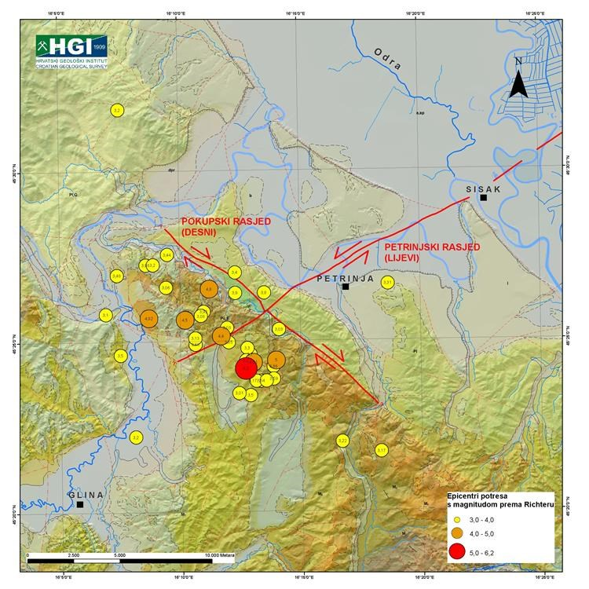
Slika 1: Karta epicentara potresa uz Pokupski rasjed 2021. godine s magnitudom preko 3.0 prema Richteru (preuzeto sa https://www.hgi-cgs.hr/priopcenje-za-medije-izvjesce-hrvatskog-geoloskog-instituta-o-potresima/).

GEOLOGIJA BANOVINE
Kako bi se bolje moglo shvatiti zašto je došlo do potresa na ovom području, prije toga je važno proučiti geološku građu samog područja. Banovina ili Banija predstavlja granično područje između Dinarida te Panonskog bazena. Njen jugozapadni dio pripada Unutrašnjim Dinaridima dok sjeveroistočni dio pripada Savskoj depresiji (Jurković, 2019). Geološka građa Banovine se sastoji od mnogo različitih vrsta stijena, različite starosti. U ovom radu, opisati će se najosnovnija geološka građa Banovine. Za početak, može se reći da je Banovina u najvećem postotku građena od sedimentnih stijena te nakon njih, u manjem broju, slijede magmatske i metamorfne stijene.
Sedimentne stijene tog područja su uglavnom nastale taloženjem dubokomorskih okoliša. U najvećem broju ti facijesi su bili pješćenjaci, šejlovi te silikatne stijene. U manjem broju se mogu pronaći i siltiti, piroklastiti te mikriti. Najmlađi sedimenti na području Banovine su kvartarne starosti i zastupljeni su očvrsnulim prahom koji je donesen vjetrom, a poznat je pod nazivom les (Bermanec i Marjanac, 2021).
Metamorfne stijene na području Banovine dijelimo u dvije skupine prema njihovoj izvorišnoj stijeni tj. protolitu: ortometamorfiti te parametamorfiti. Ortometamorfiti su stijene nastale metamorfozom magmatskih protolita, a parametamorfiti su stijene nastale metamorfozom sedimentnih protolita.
Za magmatske stijene, ali i za sedimentne te metamorfne, najzanimljivije nam je vrijeme jure tog područja. Kompleks koji okolišno i genetski povezuje sve tri vrste stijena naziva se ofiolitno – sedimentni kompleks te ima izrazitu regionalnu značajnost (Slika 2). Magmatske stijene ofiolitno–sedimentnog kompleksa Banovine u najvećoj su mjeri predstavljene ultrabazičnim, te bazičnim stijenama. Najzastupljenije stijene su bazalti sa karakterističnim jastučastim lučenjem, takozvanim pillow – lavama (Hrvatski geološki institut, 2009).

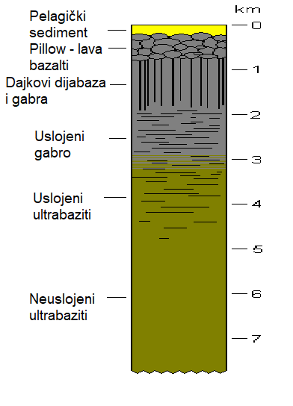
Slika 2: Uobičajeni ofiolitno – sedimentni kompleks stijena koje se javljaju na oceanskoj litosferi (Izvor: I. Alibegović).
Najstarije stijene na području Banovine pripadaju srednjopaleozojskoj i gornjopaleozojskoj starosti, devonu i karbonu (419 do 298 milijuna godina starosti). Nastale su taloženjem u plitkom moru uz rub nekadašnjeg Paleotetisa. Stijene se uglavnom sastoje od glinovitog i pjeskovitog sastava te vapnenaca. (Bermanec i Marjanac, 2021.) Ovaj kompleks se nalazi u jugozapadnom dijelu Banovine te izgrađuje najveći dio Trgovske gore (Hrvatski geološki institut, 2009).
Početkom trijasa, izdvaja se novi ocean Tetis u čijem se priobalju talože pijesci. (Bermanec i Marjanac, 2021.) Stijene iz trijasa se tektonski nalaze uz gornjopaleozojski stijenski kompleks. Donji trijas područja sastoji se od sajskih i kampilskih naslaga. Sajske naslage se sastoje od različitih klastita, karbonata i lapora dok se kampilske naslage, nataložene na sajskim, sastoje od karbonata, lapora i siltita. To povečanje karbonatne komponente u kampilskim naslagama nam ukazuje na postupno produbljavanje ovog područja tijekom starijeg trijasa. Kod srednjeg trijasa možemo naćivapnence, a kod gornjeg trijasa uglavnom različite varijetete dolomita (Hrvatski geološki institut, 2009).
Najveći dio Banovine izgrađuju stijene kenozojske starosti te samim time imaju izrazito važnu ulogu u geološkoj građi Banovine (Broz, 2020).
Za razliku nekadašnjih tektonskih kretanja kroz Zemljinu prošlost, današnji pomaci tektonskih ploča ovog područja uglavnom su mnogo manji. Tektonika cijelog područja Hrvatske, uključujući i područje Banovine, uzrokovana je kontinuiranim kretanjem Jadranske litosferne mikroploče prema sjeveru zbog potiskivanja sa juga od Afrike. U gornjim dijelovima zemljine kore dolazi do naprezanja na kontaktu Dinarida i Panonskog bazena. Kad se dosegne kritična razina, iznenadni pokreti blokova kore uzrokuju oslobađanje ogromne količine energije i događaju se potresi. (Markušić i sur., 2021.) Iako je područje Hrvatske seizmički umjereno aktivno jer se Adrija kreće relativno sporo, ipak najviše rasjeda nalazimo unutar kontinentalnog dijela Hrvatske (Dinaridi), ali i unutar same mikroploče.

POTRES 1909. GODINE
Dana 8. listopada 1909. godine u 9:59 sati se u Zagrebu osjetio snažan potres, no u Zagrebu nije bilo značajnih oštećenja. Razlog tomu je što je epicentar potresa bio 40-ak kilometara od Zagreba, u dolini Kupe nedaleko od Pokupskog (Mohorovičić, 1910; Skoko, 1992). Tamo je ovaj potres izazvao velike štete na stambenim objektima (Slika 3).
Intenzitet u epicentru je bio procijenjen na 9° MCS skale, a magnituda na 6,7 prema Richteru. Ipak, sa geofizičke strane, potres nije bio potpuno neočekivan. Uslijedio je nakon nekoliko desetljeća seizmičkog kretanja i nemira početkom još davne 1897. godine koje je pomno pratio i bilježio Mijo Kišpatić u Potresnim izviješćima (npr. Kišpatić, 1893). Iako su se tadašnji potresi kretali oko magnitude od 4,7, s vremenom su postajali sve učestaliji i u sve kraćim razmacima. Dan nakon velikog potresa, isto područje se suočava sa još jednim potresom magnitude 5,5. Poslije 1909. godine, bilo je još mnogo slabijih udara te nekoliko potresa ponovno magnitude oko 4,7 te se tako ponavljalo sve do 1922. godine (Marjanac, 2021).
Potres u dolini Kupe uvršten je među najvažnije povijesne potrese te je i dalje još uvijek tema o kojoj se redovito raspravlja među seizmolozima (Markušić i sur., 2021).
Važno je napomenuti da je upravo tim potresom i tim rasjedom, Andrija Mohorovičić došao do otkrića zonalne građe Zemlje. Prateći sve podatke o potresima iz okolice koje je do 1906. godine prikupljao Mijo Kišpatić, a zatim i on sam preuzeo, Mohorovičić je otkrio zonu diskontinuiteta u brzini širenja potresnih valova kroz Zemljinu unutrašnjost. Mohorovičićeva

zona diskontinuiteta ili MOHO sloj predstavlja sloj u kojem nastaje najveći broj potresa na Zemlji. (Ros Kozarić, 2021.) No, valja naglasiti da se Mohorovičićeva zona diskontinuiteta ne nalazi svugdje na istoj dubini, već ovisi od mjesta do mjesta.
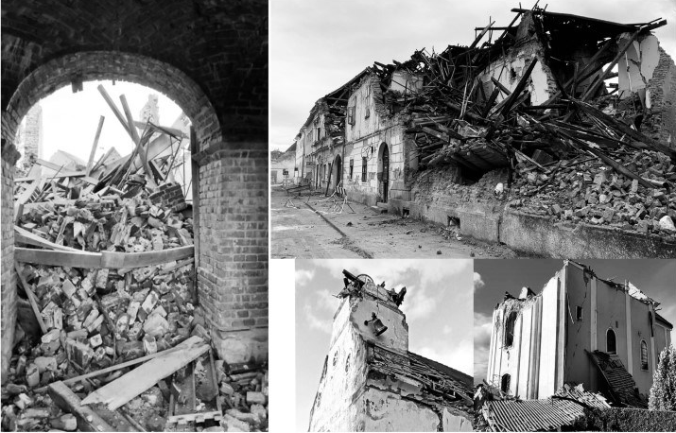
Slika 3: Razorne posljedice potresa 1909. godine (preuzeto s https://min-kulture.gov.hr/podrucje-sisacko-moslavacke-zupanije/20402).

POTRES 2020. GODINE
Skoro 111 godina kasnije, potres nastao na istom rasjedu ponovno zahvaća isto područje. Ovoga puta u 12:19 sati, stanovnike Petrinje, Siska te Glinskog Pokuplja pogađa potres magnitude 6,4 (Marjanac, 2021). Kao i 1909. godine i ovaj potres je imao niz potresa prije glavnog potresa. Tek dan prije, udario je jedan potres magnitude 5,2, a odmah poslije njega 5,0 te su ljudi mislili kako je to to. Zbog velikih posljedica potresa, mnogo ljudi je moralo biti evakuirano jer su ostali bez domova. No, osim materijalnih šteta koje su zadesile ljude, priroda je također počela prikazivati neobične posljedice.
Analizom se pokazalo da je veliki dio Pokupskog rasjeda ponovno aktiviran. Dva, međusobno okomita rasjeda presijecaju se u blizini epicentara (Slika 1). Zbog pomicanja blokova rasjeda na maloj dubini, na površini su se mogle vidjeti pukotine u stijenama kore. Na produžetku Dinarida se mogu prepoznati uzdužni i poprečni rasjed koji se presijecaju (Markušić i sur., 2021).
Poprečni rasjed je manje poznat, gotovo aseizmički pod nazivom Petrinjski rasjed dok je uzdužni rasjed povijesno već dobro poznati Pokupski rasjed. Takav raspored rasjeda je klasičan primjer deformacija koje se javljaju u stijeni uslijed tlačnog naprezanja. Zbog kretanja duž Petrinjskog rasjeda vidljive su lokve s proklizavanjem. Prema seizmološkim podacima, Pokupski rasjed bio karakteriziran jačom seizmičnošću, no glavni udar se dogodio na liniji Petrinjskog rasjeda (Markušić i sur., 2021).
Nakon potresa, zabilježene su pojave muljnih ˝vulkana˝. Njihov nastanak opisuje se fluidizacijom i likvefakcijom. To su pojave koje nastaju tijekom jakih potresa u blizini epicentra. Fluidizacija nastaje zbog kretanja vode prema površini dok likvefakcija zbog slijeganja tla u vodom bogat sloj u podzemlju. Muljni ˝vulkani˝ nastaju kada pritisak koji izaziva potresni val istiskuje vodu iz pijeska te se ona probija prema površini i vlaži sediment, a na površini stvara nizove malih, muljnih čunjeva (Slika 4) iz kojih izlazi voda (Marjanac, 2021). Osim toga, duž Pokupskog rasjeda nalazimo izvore termalne i mineralne vode te sumporovodika (H₂S). Zbog toga te zbog samog udara javlja se otvaranje gotovo stotinu urušnih vrtača (Slika 5) tijekom prvih mjeseci nakon prvog foreshocka. Posljedica kontakta sumporne kiseline sa miocenskim vapnencima, koji se nalaze u blizini, dovodi do njihove povećane korozije i urušavanja (Markušić i sur., 2021).

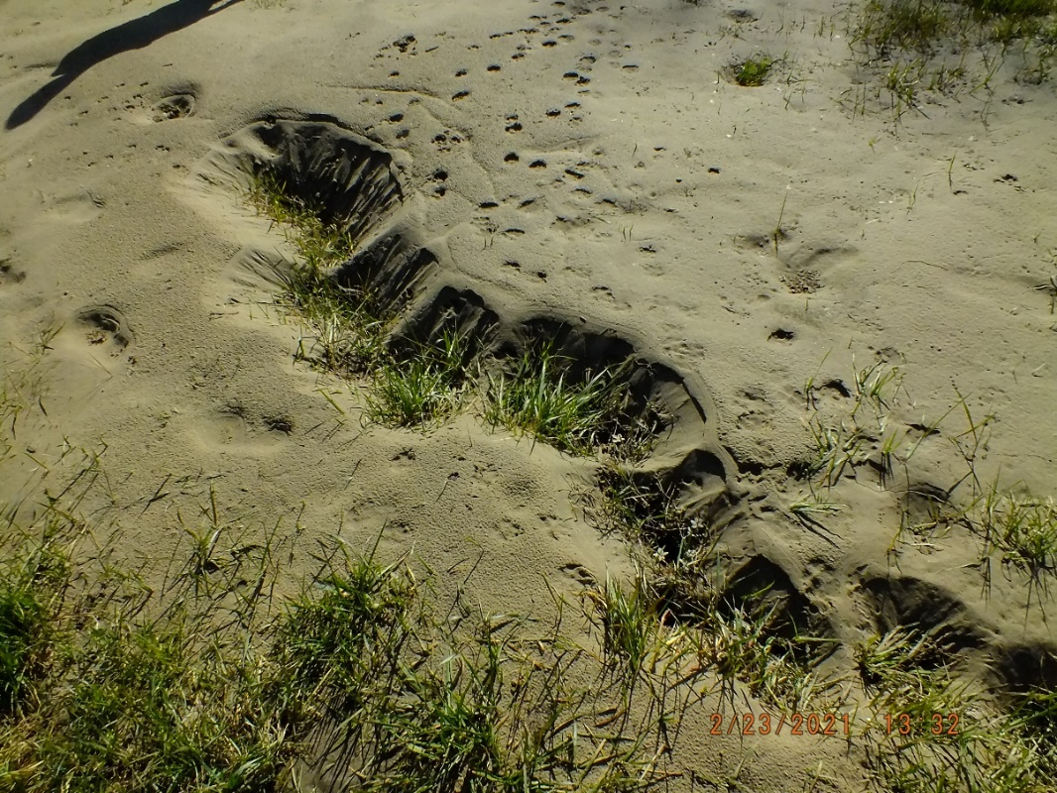
Slika 4: Prikaz urušenih muljnih čunjeva na području sela Mečenčani (Izvor: T. Marjanac).
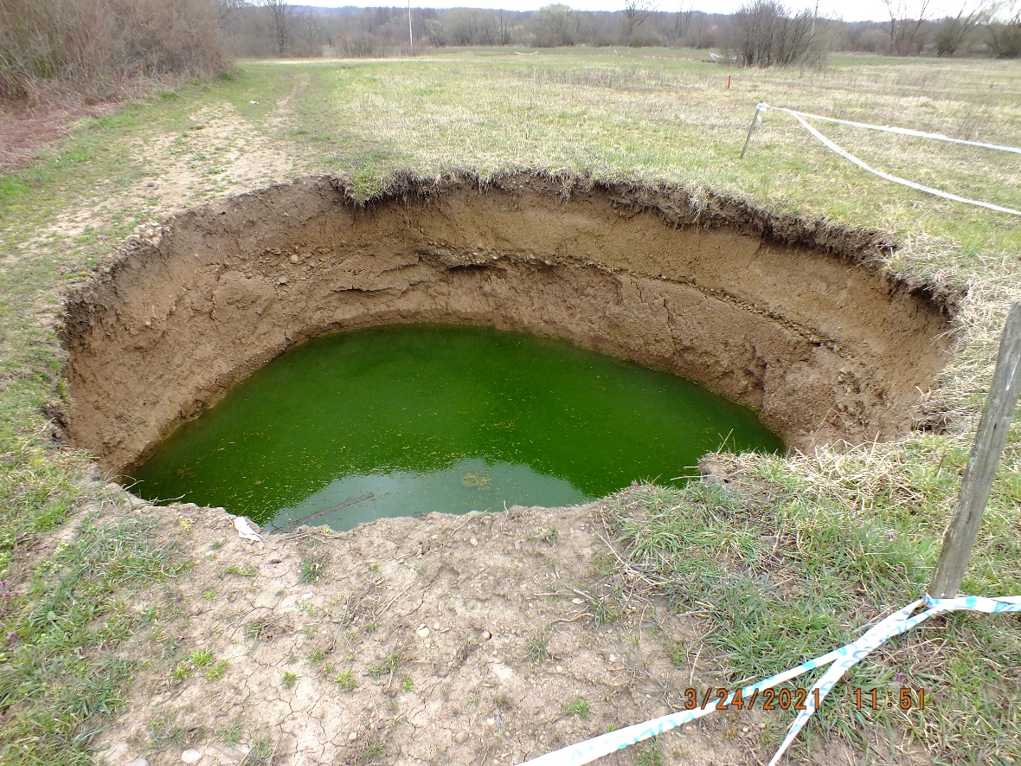
Slika 5: Prikaz urušne vrtače u selu Mečenčani (Izvor: T. Marjanac).

OPĆI I SPECIFIČNI CILJEVI RADA
U želji da se što bolje shvati i nauči što se trenutno događa na našem području, nastala je ideja za ovaj rad. Cilj rada je pomoću eksperimentalne tektonike što vjernije prikazati nastanak tektonskih formacija koja su prouzročila potres na području Banovine.
Cilj eksperimenta je postići četiri faze stvaranja rasjeda. Prva faza koja će se simulirati biti će čista kompresija. Nakon kompresije slijedi ekstenzija te sedimentacija. Četvrta faza koja će se pokušati interpretirati biti će ponovno kompresija. Svakih pet centimetara će se kretanje eksperimenta zaustaviti kako bi se zabilježile postojeće promjene, ako će ih biti. Druga i treća faza djelomično se preklapaju što znači da se dio sedimentacije odvija i tijekom trajanja ekstenzije.
Ovim radom bi se voljelo postići da i drugi ljudi nauče što se trenutno u Hrvatskoj događa kako bi bolje i smirenije znali reagirati u izvanrednim situacijama te kako bi shvatili da se ne događa ništa ˝nenormalno˝, već se odvijaju potpuno prirodni procesi u Zemljinoj unutrašnjosti.

MATERIJALI I METODE
Za ovaj eksperiment koristio se uređaj zvan ˝sandbox˝. Ovaj uređaj je prvi put izradio F. K. Lehner. Sandbox služi za vizualni prikaz tektonike ploča te se često koristi u srednjim školama te sveučilištima prilikom pokaznih vježbi (Steyrer, 2009). Kao što samo ime kaže, sandbox je kutija s pijeskom građena od metalnih limova stegnutih na drvenu kutiju (Slika 6). Time se stvaraju kompresijski, ekstenzijski i strike - slip rasjedi te boranja na strike – slip rasjedima (Slika 5). Efektivna površina može biti 80 x 50 cm, a ukupna veličina 100 x 60 cm. (Hannula i sur., 2014.) Kako bi se lijepo mogli prikazati rasjedi i bore, koriste se pijesci i prahovi različite boje. Pijesak predstavlja krtu stijenu u prirodi te kako se ona ponaša prilikom kompresije ili ekstenzije.

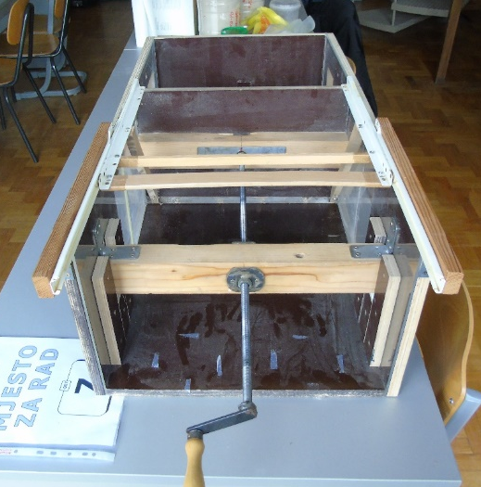
Slika 6: Lijevo: „Sandbox“ uređaj sa strane odakle se promatra eksperiment; Desno: Gledano sa bočne strane.

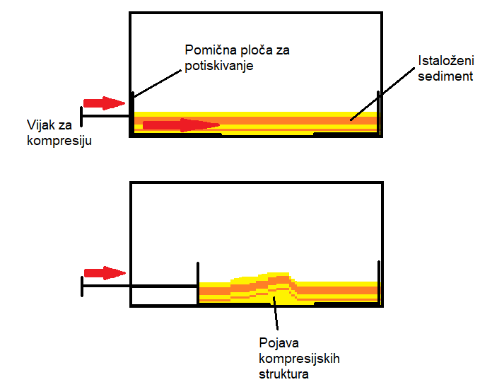
Slika 7: Shematski prikaz kompresijskog eksperimenta u sandbox uređaju (Izvor: I. Alibegović).

Kutiju može izraditi vješt (amaterski) majstor u roku od nekoliko sati te se za ovaj eksperiment koristio sandbox kojeg je izradio doc. dr. sc. Borna Lužar – Oberiter, a usavršio Mario Poleto, mag. geol.. U kutiju se, sloj po sloj, slažu pijesci različite boje kako bi se stvorio koloristički kontrast (Slika 7). Za ovaj eksperiment se kao prvi sloj stavio sivi pijesak zatim plavi i bijeli pijesak. Na sve to se stavlja sloj brašna koji će poslužiti kao imitacija nešto sitnozrnatije sedimentne stijene. Nadalje, ide ponovno plavi pijesak pa blijedožuti, zatim brašno te na samome kraju se stavio sivi pijesak i ˝zaprljani˝ pijesak kako bi se popunio ostatak prostora sandboxa (Slika 8). Kada se sve postavilo i pritisnulo pomoću daske (Slika 9), započinje se sa prvom fazom, kompresijom. Sav sediment se prije kompresije pritišće daskom kako bi pijesak i brašno bili zbijeni kao što bi bili u konsolidiranim sedimentnim stijenama.
Kompresija ili ekstenzija se stvara pomoću kotačića na kraju kutije. Kako se kotač ručno vrti u smjeru kazaljke na satu, pomična ploča za potiskivanje kreće se prema suprotnom kraju kutije i time stvara kompresiju na pijesak (Slika 10). Ako se kotač vrti u suprotnome smjeru, pomična ploča se vraća na svoje početno mjesto i time se stvara ekstenzija. Pomakom svakih 5 centimetara su se dokumentirale promjene kako bi se lakše mogao zamijetiti nastanak značajnijih promjena. Sve je dokumentirano pomoću fotoaparata Sony Cyber – Shot DSC – H400 koji je tijekom eksperimenta bio montiran na tronožac kako bi vidno polje fotoaparata bilo statično.

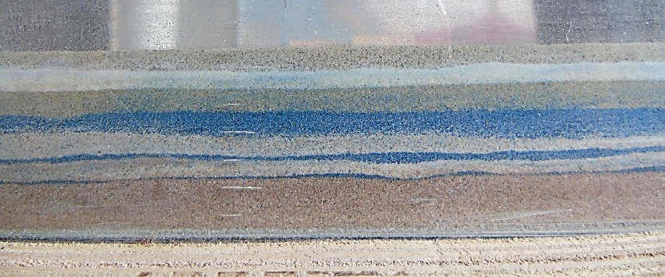
Slika 8: Prilikom pripreme eksperimenta koriste se pijesci i gline različitih boja kako bi se kasnije lakše prepoznale deformacije u sedimentu.

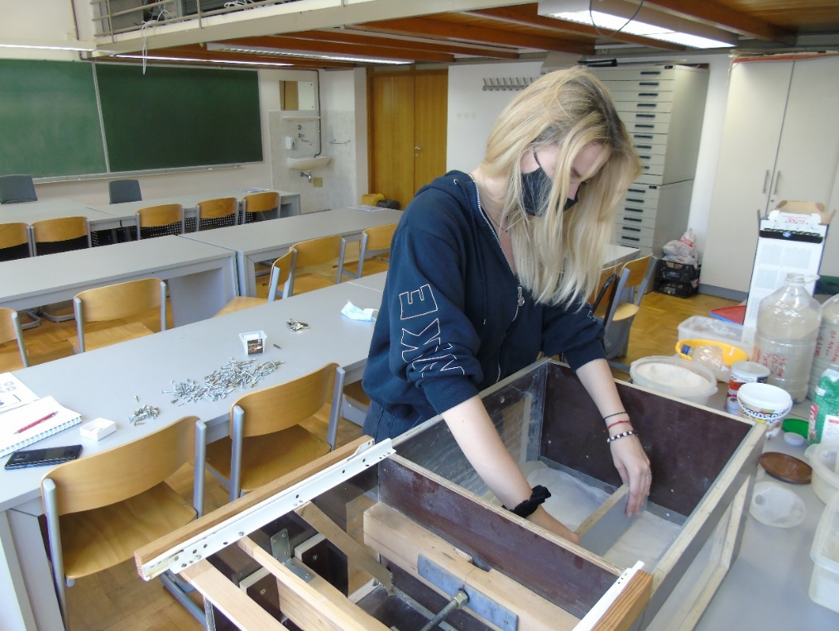
Slika 9: Konsolidacija sedimenta pomoću ravne daske.

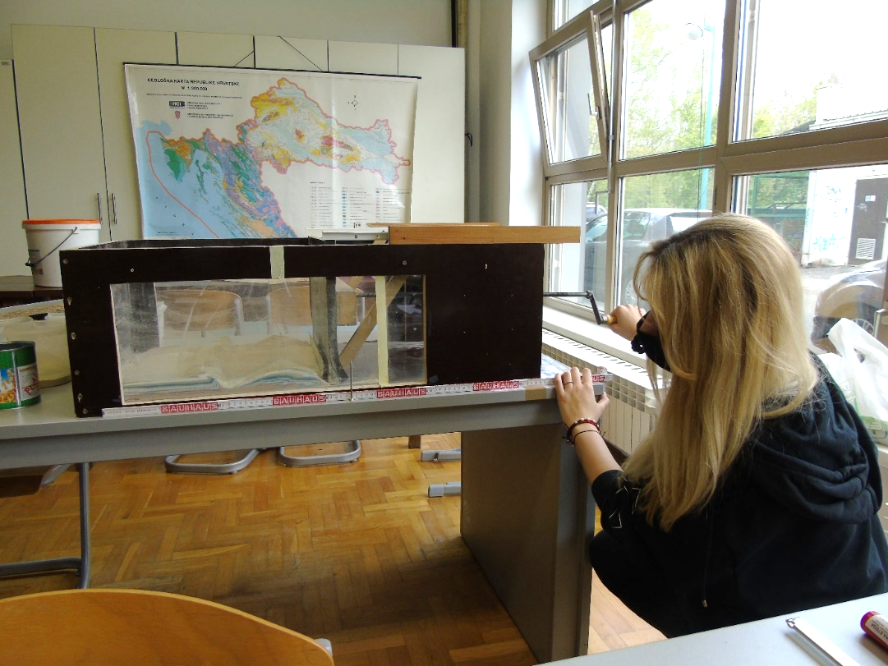
Slika 10: Vrtnjom ručke u smjeru kazaljke na satu stvara se kompresija koja se zaustavlja svakih 5 cm pomične mjerke na dnu sandboxa.

REZULTATI
Kao što je ranije navedeno, eksperiment će se odvijati u četiri faze: kompresija, ekstenzija, sedimentacija te ponovna kompresija. Treba ponovno napomenuti da je dio ekstenzije bio sinsedimentacijski što znači da se sedimentacija jednim svojim dijelom preklapala i sa ekstenzijom. Svakih 5 centimetara pomaka se dokumentiralo je li bilo promjene. U narednim slikama bit će opisane i objašnjene najznačajnije promjene.

KOMPRESIJA
Slikama 11. do 15. prikazane su faze kompresije i nastale promjene.

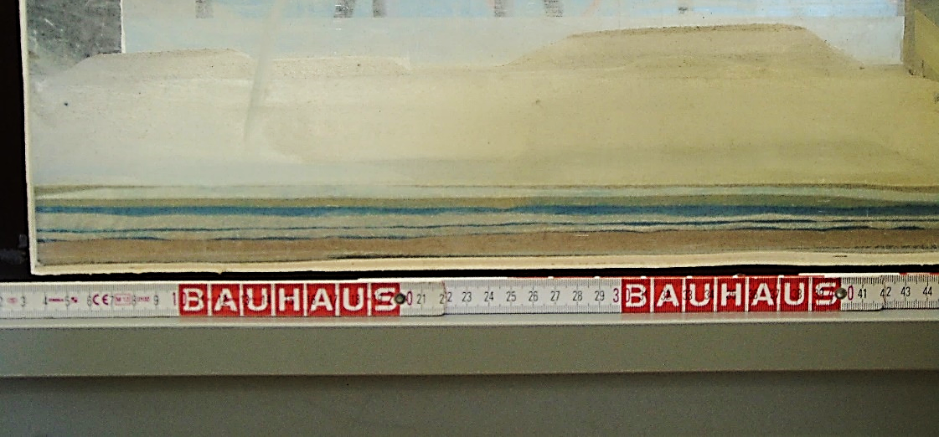
Slika 11: Početno, neporemećeno stanje pijeska u sandboxu prikazuje površinski paket stijena Zemljine kore. Slojevi se jasno vide te su pravilno i horizontalno raspoređeni i uniformni. Ukupna širina akomodacijskog prostora jednaka je 60 cm.

Slika 12: Početak kompresije smanjenjem akomodacijskog prostora za 10 cm. Iako još uvijek nije jako vidljivo, može se zamijetiti lagano uzdizanje slojeva između 21 i 23 centimetra na centimetarskoj skali. Ukupna širina akomodacijskog prostora je 50 cm.

Slika 13: Kompresijom za dodatnih 5 cm uzdizanje slojeva postaje već itekako dobro vidljivo. Desna strana brijega ima blagi pad dok je sa lijeve strane vidljiv strmiji pad. Razlog tomu je što se kompresija odvija sa desna na lijevo. U ovoj fazi mogu se početi nazirati prvi rasjedi koji su reversnog karaktera što je i karakteristično za kompresiju. Osim toga, u drugom sloju od vrha (bijelom) mogu se vidjeti prodiranja pijeska najgornjeg sloja kroz pukotine nastale prilikom širenja tog područja zbog kompresije ispod označena žutim strelicama. Ukupna širina akomodacijskog prostora je 45 cm.

Slika 14: Antiklinala nastala nakon još 5 cm kompresije prostora je već vrlo izražena i obilježena cijelim nizom reversnih rasjeda od kojih je najveći označen crvenom crtom na fotografiji. Odozgo, na površini ovo područje nalikuje na horst, međutim obilježeno je reversnim rasjedima. Svaki rasjed ima i svoj konjugirani par s druge strane planine, ali su oni s desne strane manje izraženi zbog blaže padine. Ukupna širina akomodacijskog prostora je
40 cm.

Slika 15: Sa pomakom od dodatnih 8 cm i dalje je vidljiv glavni rasjed sa lijeve strane padine. Na površini bi se činio kao sintetički rasjed jer je gotovo horizontalno položen, no kako ide sve dublje i dublje postaje skoro pa okomit. Stvaraju se i dva antitetička rasjeda s druge strane padine označena plavim strelicama. Kod plavog pijeska pri površini se može zamijetiti zadebljanje koje je vrlo vjerojatno nastalo zbog niza reversnih rasjeda koji višestruko ponavljaju isti sloj. Uređaj je u ovom trenutku dosegnuo maksimalnu kompresiju koju je moguće postići tako da je ukupna širina akomodacijskog prostora 35 cm.

EKSTENZIJA
Slikama 16. i 17. prikazane su promjene nastale uslijed ekstenzije.

Slika 16: Odmah prilikom početka ekstenzije, proširenjem od samo 1 cm dolazi do ulegnuća najvišeg dijela „planine“ nastale kompresijom i propadanje antiklinale duž novonastalog normalnog rasjeda označenog na fotografiji zelenom strelicom. Moguće je opaziti kako je nagib ovog rasjeda na površini znatno veći od onih rasjeda nastalih tijekom kompresije, ali se njihov nagib gotovo izjednačava u jezgri antiklinale. Također, najveće ulegnuće događa se na tjemenu antiklinale gdje dobivamo reversni reljef, tj. na tjemenu antiklinale nastaje dolina. To se događa jer voda najlakše prodire u dubinu na tjemenu kroz male rasjede nastale tijekom kompresije. Ukupna širina akomodacijskog prostora je 36 cm.

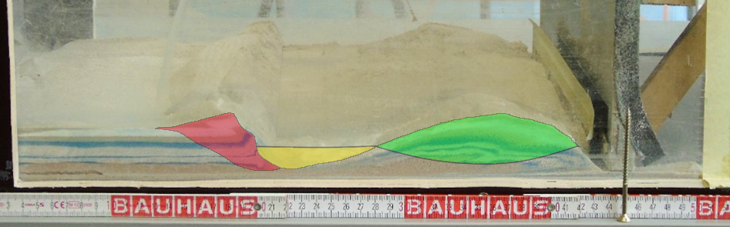
Slika 17: Tijekom ekstenzije javljaju se padinski procesi, odnosno nastaju klizišta. Ove tri fotografije prikazuju taj proces i kako se površinski dio, polaganim odmicanjem, sve više i više urušava na dno. Na zadnjoj fotografiji ovog procesa se dobije jednostavan prikaz Savske grabe (žuto) u sredini koji nam omogućuje daljnji vizualni prikaz dobivanja Pokupskog i Petrinjskog rasjeda. Nalijevo od Savske grabe dobivena je forma Vukomeričkih gorica (crveno), a s desne strane Moslavačka gora (zeleno). Ukupno proširenje akomodacijskog prostora u ove tri fotografije iznosi 8 cm i ukupna širina akomodacijskog prostora na trećoj fotografiji iznosi
44 cm.

SEDIMENTACIJA
Slikama 18. do 20. prikazan je proces sedimentacije.
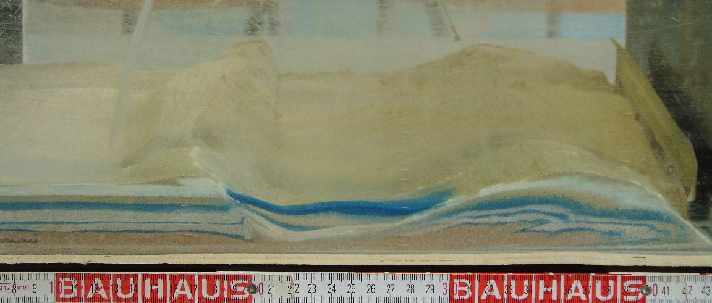
Slika 18: Još tijekom trajanja ekstenzije prostora, područje Savske grabe počinje se zapunjavati sedimentom, što padinskim procesima s Vukomeričkih gorica i Moslavine, a što sedimentacijom fluvijalnih sedimenata rijeke Save. Ukupna širina akomodacijskog prostora je 45 cm.

Slika 19: Kako se i dalje odvija ekstenzija tijekom zapunjavanja Savske grabe, sediment se iz brazde razvlači u smjeru ekstenzije. Stoga, Savska graba poprima više asimetričan oblik sa strmijim padinama sa lijeve strane (u stvarnom svijetu to odgovara južnoj strani grabe uz Vukomeričke gorice). Ukupno proširenje akomodacijskog prostora u ove tri fotografije iznosi 5cm i ukupna širina akomodacijskog prostora na trećoj fotografiji iznosi 50 cm.

Slika 20: Prestankom ekstenzije nastavlja se zapunjavanje Savske brazde i jasno je moguće vidjeti i raspoznati granice između većih intervala sedimentacije koja je prvotno zapunila bazen i kasnije sedimentacije nakon ponovne ekstenzije. Ta granica označena je narančastom strelicom na fotografiji. Ukupna širina akomodacijskog prostora nije se promijenila u ovoj fotografiji i iznosi 50 cm kao i na prošloj.

PONOVNA KOMPRESIJA
Na slikama 21. do 24. prikazane su promjene uslijed ponovne kompresije.

Slika 21: Prilikom početka nove faze kompresije, uz kompresiju od svega 2 cm, događa se nekoliko vrlo zanimljivih stvari. Kao prvo, dolazi do ponovnog smanjenja prostora što rezultira ponovnim izdizanjem reljefa. Toj pojavi najpodložnije je upravo područje Savske grabe u kojoj se nalaze mekani, dijelom još nekonsolidiran fluvijalni sedimenti. Ukupna širina akomodacijskog prostora iznosi 48 cm.

Slika 22: Daljnjom kompresijom, za 3 cm, moguće je opaziti boranje nekonsolidiranih sedimenata Savske grabe, a može se vidjeti i da je glavni normalni rasjed nastao tijekom ekstenzije sada reaktiviran kao reversni rasjed tijekom kompresije i označen plavom strelicom. Upravo je to Savski rasjed. Krovinski sedimenti Savske grabe, kreću se relativno prema gore u odnosu na formaciju Vukomeričkih gorica nalijevo. Ukupna širina akomodacijskog prostora iznosi 45 cm.

Slika 23: Daljnjom kompresijom od 2 cm, javlja se sintetički sa Savskim rasjedom još jedan normalni rasjed označen na fotografiji ljubičastom bojom. Upravo taj rasjed je ekvivalentan Pokupskom rasjedu koji je i odgovoran za potrese u tom području. Ukupna širina akomodacijskog prostora iznosi 43 cm.

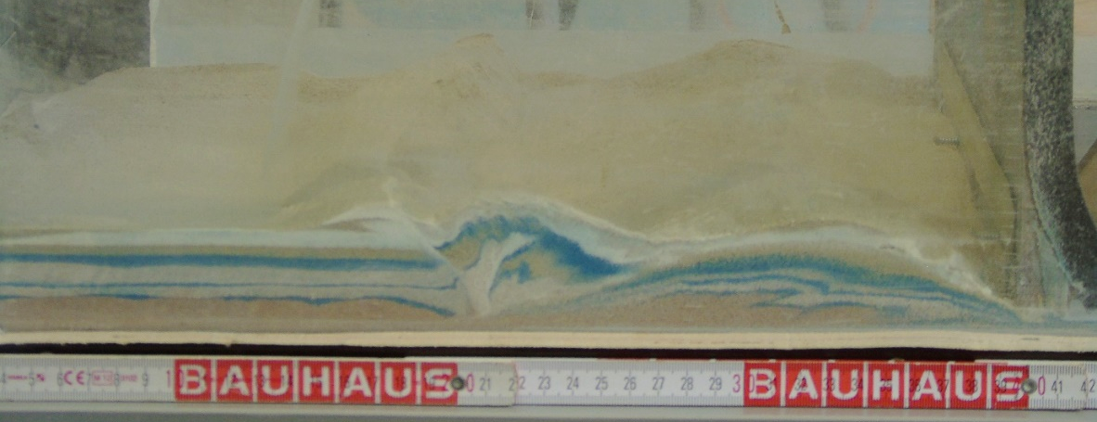
Slika 24: Na samom kraju kompresije jasno su vidljive i antiklinalne zamke koje su nam vrlo važne na ovom području jer se upravo u takvim komorama mogu naći i nafta i zemni plin. Primjer toga su naftne bušotine kod Ivanca ili bušotine plina kod Ivanić Grada na oko 1000 metara dubine. Ukupna širina akomodacijskog prostora iznosi 40 cm.

RASPRAVA
U ovome dijelu će se detaljno opisati i povezati svi procesi između rezultata dobivenih eksperimentom s istim opaženim prirodnim procesima u opisanom području.

POČETNA KOMPRESIJA
Prvi deformacijski proces koji je bio simuliran tijekom ovog pokusa bio je kompresijski režim u prije horizontalno istaloženim sedimentima. Na samom početku kompresije vrlo je teško opaziti bilo kakve promjene (Slika 11), ali već smanjenjem akomodacijskog prostora za 10 cm moguće je opaziti na Slici 12 početak formiranja blage antiklinale u sredini promatranog prostora.
Pojava antiklinale je očekivana zbog kompresijskog režima te se uz antiklinalu pojavljuje i niz karakterističnih reversnih rasjeda (Slika 13) za navedeni režim. Antiklinala je asimetrična, s desne strana brijega ima blagu padinu dok je s lijeve strane strmija (Slika 14). Do toga dolazi zbog natiskivanja sedimenta nalijevo, a posljedica toga je razlika u položaju rasjeda, koji bi inače trebali biti simetrični, pošto se radi o konjugiranim parovima, no zbog jednostrane kompresije oni su asimetrični. Osim toga, za daljnju raspravu biti će izrazito važno opaziti kako se nagib rasjedne plohe mijenja s povećanjem dubine, što je u prirodi često opažen fenomen kod reversnih rasjeda. Na površini je rasjedna ploha pod vrlo blagim nagibom, gotovo horizontalna, dok povećanjem dubine njen nagib naglo raste i postaje gotovo vertikalan. Time se može objasniti česta povezanost reversnih rasjeda s navlakama, jer na površini mogu pod vrlo blagim kutem „navlačiti“ pakete slojeva na te iste slojeve u podinskom krilu.
Također se može uočiti prodiranje pijeska u bijeli sloj (Slika 13) što se i inače događa u prirodi. Taj proces se događa zbog lokalne ekstenzije oko linije maksimalne zakrivljenosti antiklinale, koja stvara pukotine u vršnim slojevima antiklinale. Upravo iz tog razloga dolazi do urušavanja kaverni i podzemnih špilja te time nastaju vrtače i jame. Takav tip vrtače najlakše je bilo moguće opaziti na području Petrinje u mjesecima nakon potresa iz prosinca 2020. godine, koji je samo ubrzao prirodni proces propadanja tih slojeva (Slika 7). Uz prodiranje, dolazi i zadebljanje plavoga sloja (Slika 15). Takva zadebljanja mogu utjecati na pogrešnu interpretaciju izdanaka stijena na površini tijekom kartiranja terena, zbog toga što će se geologu na terenu činiti kao da je riječ o pravoj debljini sloja.

EKSTENZIJA
Drugi deformacijski proces je bila ekstenzija. Pomakom od samo jednog centimetra dolazi do ulegnuća najvišeg dijela prethodno nastale ˝planine˝ (Slika 16), najvećim dijelom na tjemenu antiklinale. Takva drastična promjena odmah na početku ekstenzije rezultat je velike količine materijala, koja se nalazila unutar antiklinale nastale kompresijom. Takva velika količina izdignutog materijala nalazi se pod većim opterećenjem i podložna je eroziji i smanjenju nadmorske visine čak i tijekom same kompresije. Posljedica toga je da se na tjemenu antiklinale stvara dolina, a antiklinala se počinje raspadati duž normalnog rasjeda (Slika 16).
Također, mogu se zamijetiti razlike u nagibu između navedenog normalnog rasjeda te drugih, starih reversnih rasjeda. Pri površini je normalan rasjed strm dok su reversni rasjedi blagi, no ta razlika u nagibu se smanjuje povećanjem dubine gdje oba postaju strma i gotovo međusobno paralelna (Slika 16).
Daljnjom ekstenzijom dolazi do nastavka urušavanja prema dnu, odnosno, nastaju klizišta (Slika 17). Na širini akomodacijskog prostora u iznosu od 44 cm, dobiven je pojednostavljen prikaz Savske grabe te s njene lijeve strane su dobivene pojednostavljene Vukomeričke gorice, a s desne strane pojednostavljena Moslavačka gora. Poput antiklinale, ni graba nije u potpunosti simetrična te je isto strmija s lijeve strane.

SEDIMENTACIJA
Pred sami kraj ekstenzije, dolazi do zapunjavanja Savske brazde sedimentom (Slika 18). Pošto ekstenzija i sedimentacija sada djeluju u isto vrijeme, dolazi do razvlačenja prostora u jednu stranu te Savska graba poprima asimetričan oblik (Slika 19). Treba primijetiti i da između većih taložnih epizoda postoji kutna diskordancija. Do toga je došlo zbog horizontalne položenosti novih slojeva u odnosu na razvučene starije slojeve (Slika 20). Takva kutna diskordancija nastala u ovako tektonski aktivnom području također može biti pogrešno interpretirana kao konjugirani rasjed Savskom rasjedu, iako isti zapravo uopće nije prisutan.

PONOVNA KOMPRESIJA
Zadnji deformacijski proces je ponovna kompresija. Zbog kompresije, ponovno dolazi do smanjenja prostora te se time izdiže reljef (Slika 21). Takvo izdizanje reljefa je relativno lagano zato što Savska graba nije u potpunosti građena od konsolidiranih sedimenata, već sadrži i mekane, fluvijalne sedimente koji su još uvijek nekonsolidirani. Upravo ta činjenica daje ovom eksperimentu na vjerodostojnosti zato što se za prikaz stijenske mase koristio uglavnom rastresit materijal, koji još bolje prikazuje ponašanje nekonsolidiranog sedimenta.
No postavlja se pitanje - zašto tijekom ove kompresije nemamo nastanak trećeg brda kao što se tijekom prve kompresije pojavljuju Vukomeričke gorice i Moslavina. Odgovor na to pitanje nalazi se kod rijeke Save. Tijekom izdizanja, Sava nastavlja erodirati taj prostor te zbog erozije nema izdizanja u odnosu na Moslavinu i Vukomeričke gorice. To nam je izrazito važno, zato što se izdizanje i dalje događa, ali erozija ne dozvoljava povišenje terena. Stoga, ispod fluvijalnih sedimenata rijeke Save imamo starije naslage na manjoj dubini. Tako u ovom području danas imamo pristup podzemnim izvorima nafte i zemnog plina, koji su nastali razgradnjom organske tvari u anoksičnim uvjetima (Slika 24).
Tijekom ovog procesa dolazi i do reaktivacije normalnih rasjeda koji su nastali tijekom ekstenzije kao reversnih rasjeda. Osim reaktivacije, nastaju i paralelni sintetički rasjedi, tj. nastaje Pokupski rasjed, koji je paralelan starijem Savskom rasjedu (Slika 22 i 23).

USPOREDBA REZULTATA S OGK SISAK
Rezultati eksperimenta i geološki profil s Osnovne geološke karte Sisak (Slika 26) imaju nekoliko sličnosti, no i nekoliko razlika.
Eksperimentom su dobiveni uspješni rezultati koji se djelomično pojavljuju i na profilu OGK Sisak. OGK Sisak jedini je list Osnovne geološke karte Hrvatske koji je bio dostupan za područje promatranja, ali on u stvarnosti na žalost ne pokriva cijeli teren koji je bio promatran u pokusu. OGK Sisak pokriva samo područje od Banovine do rijeke Save. To stvara nekoliko nedostataka u mogućnosti interpretacije eksperimentalne metode. Međutim, i dobiveni dio Moslavačke gore moguće je interpretirati u sklopu informacija dobivenih s lista OGK Sisak. I ovdje se radi o istim karakteristikama kompresijskog i ekstenzijskog procesa. Iako se nisu dobili baš svi rasjedi koji su prikazani na profilu OGK Sisak, dobiveni su oni glavni potrebni za eksperiment, a broj rasjeda uvjetovan je i samom širinom prostora na kojem se ovi procesi odvijaju pa je i za očekivati da će broj rasjeda biti manji u eksperimentu.
Među možda najvećim razlikama između profila i eksperimenta je orijentacija već spomenutih rasjeda. Orijentacija rasjeda na OGK Sisak je vrlo različita pošto su oni postavljeni gotovo potpuno vertikalno (Slika 26), dok eksperimentom nisu ni približno dobivene takve orijentacije. Razlog tome mogu biti brojne zamke u koje terenski geolog može upasti tijekom kartiranja nekog područja, a od kojih su samo neke navedene u ovom radu. Međutim treba uzeti u obzir i kako ovaj eksperiment nije u svakom svojem dijelu vjerodostojna simulacija onoga što se zaista u prirodi događa i stoga će postojati neke razlike između njega i stvarnosti.
Ostale moguće razlike mogu biti razlog što se u prirodi događaju procesi koje je u eksperimentalnim uvjetima, pogotovo ovakvim, teško reproducirati. Neki od tih procesa mogu biti količine padalina te količina vlage koja utječe na čvrstoću stijene,.Ulijed toga se podinske stijene mogu brže ili sporije trošiti, i biti više ili manje elastične ili krte, što teško možemo reproducirati korištenjem prahova. Još jedan problem predstavljaju karbonatne stijene u kojima dolazi do otapanja, a posljedica toga je urušavanje dijelova stijene. Sve su to pojave koje se mogu rekonstruirati u posebnim uvjetima u posebnim laboratorijima sa skupom opremom, koja tijekom ovog eksperimenta na žalost nije mogla biti omogućena. Međutim, to nije bio ni cilj ovog eksperimenta. Cilj je bio uspješno prikazati pojednostavljeni evolucijski niz tektonike područja Siska i Petrinje te prikazati kako i zašto su nastali Petrinjski i Savski rasjed, čija aktivnost je na sve nas imala razorni utjecaj krajemprošle godine.
Unatoč nedostatku interpretacije OGK listova na području pokrivenom eksperimentom, glavni oblik formacija i struktura koje su dobivene tijekom eksperimenta moguće je vidjeti i na Osnovnoj geološkoj karti Hrvatske u mjerilu 1:300 000 (Slika 25).
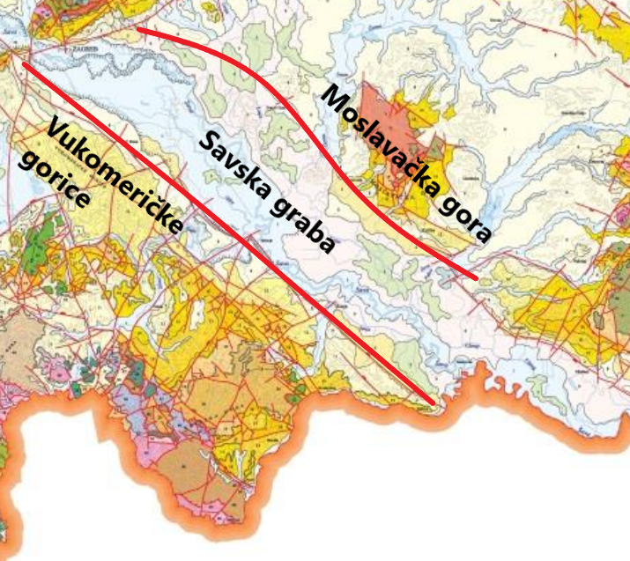
Slika 25: Prikaz položaja Savske grabe na geološkoj karti Hrvatske u mjerilu 1:300 000 (preuzeto sa: http://webgis.hgi-cgs.hr/gk300/default.aspx).
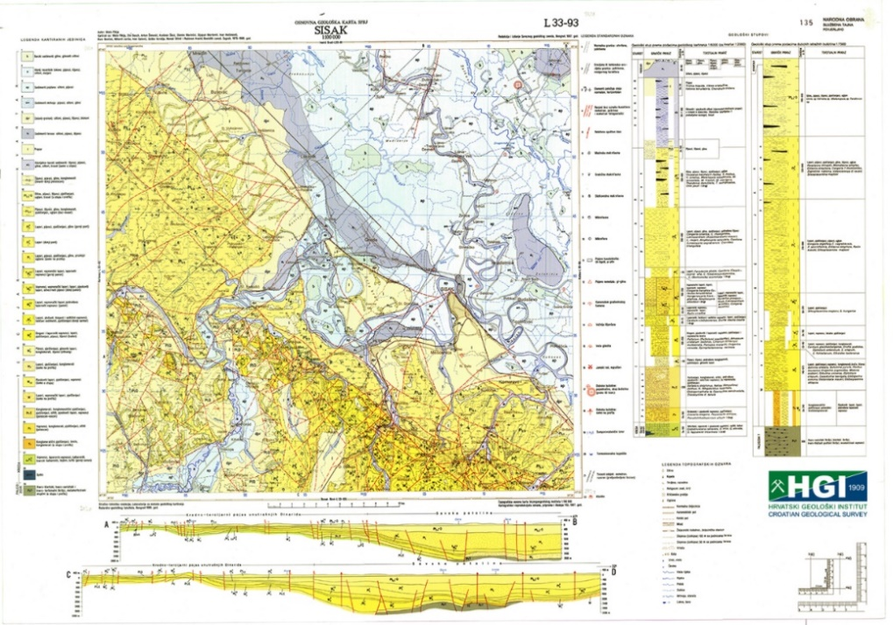
Slika 26: List OGK Sisak u mjerilu 1:100 000 (preuzeto sa https://www.hgi-cgs.hr/sisak/).

ZAKLJUČAK
Kao što je ranije navedeno, cilj ovog rada bio je prikazati, uz pomoć eksperimentalne tektonike, nastanak tektonskih pojava koja su prouzročila potres na području Banovine. Trebale su se postići četiri faze stvaranja Savskog i Pokupskog rasjeda. Prva faza je trebala prikazati kompresiju, druga faza ekstenziju, treća faza sedimentaciju te posljednja, četvrta faza, ponovnu kompresiju.
Eksperimentom su uspješno postignute sve četiri faze nastanka. Iako postoje već spomenute razlike između eksperimenta te profila Osnovne geološke karte Siska, smatram da bi se ponavljanjem eksperimenta i neke od tih razlika uspjele eliminirati. Navedene faze su potpuno prirodni te očekivani procesi koji se odvijaju u Zemljinoj unutrašnjosti, no na žalost, posljedica tih procesa je ono što ljudski rod nikad ne očekuje – potresi.
Procesi u prirodi će se uvijek odvijati te se tektonske ploče neće prestati kretati zbog ljudskog straha od potresa. Potrese ne možemo prognozirati, kada ili gdje će se dogoditi, ali ono što možemo jest pripremiti se znanjem o tektonici i seizmičnosti područja gdje živimo te sukladno tome prilagoditi gradnju osobnih kuća i javnih ustanova da što sigurnije i što ˝bezbolnije˝ pretrpimo te neugodne posljedice kretanja tektonskih ploča.
Nadam se da će ovaj rad uvelike pomoći pri tome te ponovno unijeti bar malo sigurnosti u naše domove i općenito u naše živote.

ZAHVALA
Voljela bih se zahvaliti svojoj mentorici izv. prof. dr. sc. Snježani Markušić na danim savjetima i smjernicama tijekom pisanja ovog rada. Posebno bih se voljela zahvaliti i prof. dr. sc. Tihomiru Marjancu također na danim savjetima i podršci, ponuđenoj ideji i povjerenju prema meni tijekom pisanja rada. Zahvaljujem se i svima ostalima koji su svojim savjetima, podrškom i razgovorom pomogli u ostvarivanju rada.
Posljednja, ali i najvažnija, zahvala ide mojoj obitelji, koja me podupiru u svim mojim idejama i bez čije potpore bi sve ovo bilo izuzetno otežano napraviti.

POPIS LITERATURE
- Bermanec, V. i Marjanac, T. (2021): Geološka prošlost Banovine. Hrvatska revija, 1-2021.
- Broz, D. (2020): Mineraloške značajke Viviparus naslaga Banovine. Diplomski rad, Prirodoslovno – matematički fakultet, Sveučilište u Zagrebu.
- Doglioni, C., Carminati, E., Petricca, P. i Riguzzi, F. (2015): Normal fault earthquakes or graviquakes. Sci Rep 5, 12110.
- Hannula, K. (2014): Quick-and-Dirty Sandbox Models for Teaching and Learning Structural Geology.
- Ivančić, M. (2014): Vizualizacija seizmičkih podataka. Diplomski rad broj 682., Fakultet elektrotehnike i računarstva, Sveučilište u Zagrebu.
- Jurković, I. (2019): Provenijencija i sedimentološke karakteristike paleogenskih klastita na području Banovine (Središnja Hrvatska). Diplomski rad, Prirodoslovno – matematički fakultet, Sveučilište u Zagrebu.
- Kišpatić, M. (1893): Deveto potresno izvješće za godinu 1891. Rad Jugoslavenske Akademije Znanosti i Umjetnosti. CXIII.
- Kos-Modor, J. i Jurkin, E. (2004): Rasjedi. KoG, 8.(8.), 17-20.
- Markušić, S., Stanko, D., Penava, D., Ivančić, I., Bjelotomić Oršulić, O., Korbar, T. i Sarhosis, V. (2021): Destructive M6.2 Petrinja Earthquake (Croatia) in 2020—Preliminary Multidisciplinary Research. Remote Sensing, 13, 1095.
- Mohorovičić, A. (1910): Godišnje izvješće zagrebačkog meteorološkog opservatorija za godinu 1909. Godina IX, dio IV. - polovina 1. Potres od 8. X. 1909.
- Ros Kozarić, M. (2020): Potresi na Banovini. Geografski horizont, 66.(2.), 7-20.
- Rubin, C.M. (1996): Systematic underestimation of earthquake magnitudes from large intracontinental reverse faults: Historical ruptures break across segment boundaries. Geology. 24 (11): 989–992.
- Skoko, D. (1992): Introduction to the translation of A. Mohorovičić's »Earthquake of 8 October 1909«, Geofizika, 9, 1–2.
- Steyrer, H. P. (2009): Teaching principal plate tectonic processes by means of analogue modeling, Studia UBB Geologia 54 (1): 13-16.
- Hrvatski geološki institut (2009): Tumač Geološke karte Republike Hrvatske 1:300.000, Zagreb, 141.

POPIS SLIKA U TEKSTU
Slika 1: Karta epicentara potresa uz Pokupski rasjed 2021. godine s magnitudom preko 3.0 prema Richteru (Preuzeto sa https://www.hgi-cgs.hr/priopcenje-za-medije-izvjesce-hrvatskog-geoloskog-instituta-o-potresima/)
Slika 2: Uobičajeni ofiolitno – sedimentni kompleks stijena koje se javljaju na oceanskoj litosferi (Izvor: I. Alibegović).
Slika 3: Razorne posljedice potresa 1909. godine (Preuzeto s https://min-kulture.gov.hr/podrucje-sisacko-moslavacke-zupanije/20402).
Slika 4: Prikaz urušenih muljnih čunjeva na području sela Mečenčani (Izvor: T. Marjanac).
Slika 5: Prikaz urušne vrtače u selu Mečenčani (Izvor: T. Marjanac).
Slika 6: Lijevo: „Sandbox“ uređaj sa strane odakle se promatra eksperiment; Desno: Gledano sa bočne strane.
Slika 7: Shematski prikaz kompresijskog eksperimenta u sandbox uređaju (Izvor: I. Alibegović).
Slika 8: Prilikom pripreme eksperimenta koriste se pijesci i gline različitih boja kako bi se kasnije lakše prepoznale deformacije u sedimentu.
Slika 9: Konsolidacija sedimenta pomoću ravne daske.
Slika 10: Vrtnjom ručke u smjeru kazaljke na satu stvara se kompresija koja se zaustavlja svakih 5 cm pomične mjerke na dnu sandboxa.
Slika 11: Početno, neporemećeno stanje pijeska u sandboxu prikazuje površinski paket stijena Zemljine kore. Slojevi se jasno vide te su pravilno i horizontalno raspoređeni i uniformni. Ukupna širina akomodacijskog prostora jednaka je 60 cm.
Slika 12: Početak kompresije smanjenjem akomodacijskog prostora za 10 cm. Iako još uvijek nije jako vidljivo, može se zamijetiti lagano uzdizanje slojeva između 21 i 23 centimetra na centimetarskoj skali. Ukupna širina akomodacijskog prostora je 50 cm.
Slika 13: Kompresijom za dodatnih 5 cm uzdizanje slojeva postaje već itekako dobro vidljivo. Desna strana brijega ima blagi pad dok je sa lijeve strane vidljiv strmiji pad. Razlog tomu je što se kompresija odvija sa desna na lijevo. U ovoj fazi mogu se početi nazirati prvi rasjedi koji su reversnog karaktera što je i karakteristično za kompresiju. Osim toga, u drugom sloju od vrha (bijelom) mogu se vidjeti prodiranja pijeska najgornjeg sloja kroz pukotine nastale prilikom širenja tog područja zbog kompresije ispod označena žutim strelicama. Ukupna širina akomodacijskog prostora je 45 cm.
Slika 14: Antiklinala nastala nakon još 5 cm kompresije prostora je već vrlo izražena i obilježena cijelim nizom reversnih rasjeda od kojih je najveći označen crvenom crtom na fotografiji. Odozgo, na površini ovo područje nalikuje na horst, međutim obilježeno je reversnim rasjedima. Svaki rasjed ima i svoj konjugirani par s druge strane planine, ali su oni s desne strane manje izraženi zbog blaže padine. Ukupna širina akomodacijskog prostora je
40 cm.
Slika 15: Sa pomakom od dodatnih 8 cm i dalje je vidljiv glavni rasjed sa lijeve strane padine. Na površini bi se činio kao sintetički rasjed jer je gotovo horizontalno položen, no kako ide sve dublje i dublje postaje skoro pa okomit. Stvaraju se i dva antitetička rasjeda s druge strane padine označena plavim strelicama. Kod plavog pijeska pri površini se može zamijetiti zadebljanje koje je vrlo vjerojatno nastalo zbog niza reversnih rasjeda koji višestruko ponavljaju isti sloj. Uređaj je u ovom trenutku dosegnuo maksimalnu kompresiju koju je moguće postići tako da je ukupna širina akomodacijskog prostora 35 cm.
Slika 16: Odmah prilikom početka ekstenzije, proširenjem od samo 1 cm dolazi do ulegnuća najvišeg dijela „planine“ nastale kompresijom i propadanje antiklinale duž novonastalog normalnog rasjeda označenog na fotografiji zelenom strelicom. Moguće je opaziti kako je nagib ovog rasjeda na površini znatno veći od onih rasjeda nastalih tijekom kompresije, ali se njihov nagib gotovo izjednačava u jezgri antiklinale. Također, najveće ulegnuće događa se na tjemenu antiklinale gdje dobivamo reversni reljef, tj. na tjemenu antiklinale nastaje dolina. To se događa jer voda najlakše prodire u dubinu na tjemenu kroz male rasjede nastale tijekom kompresije. Ukupna širina akomodacijskog prostora je 36 cm.
Slika 17: Tijekom ekstenzije javljaju se padinski procesi, odnosno nastaju klizišta. Ove tri fotografije prikazuju taj proces i kako se površinski dio, polaganim odmicanjem, sve više i više urušava na dno. Na zadnjoj fotografiji ovog procesa se dobije jednostavan prikaz Savske grabe (žuto) u sredini koji nam omogućuje daljnji vizualni prikaz dobivanja Pokupskog i Petrinjskog rasjeda. Nalijevo od Savske grabe dobivena je forma Vukomeričkih gorica (crveno), a s desne strane Moslavačka gora (zeleno). Ukupno proširenje akomodacijskog prostora u ove tri fotografije iznosi 8 cm i ukupna širina akomodacijskog prostora na trećoj fotografiji iznosi
44 cm.
Slika 18: Još tijekom trajanja ekstenzije prostora, područje Savske grabe počinje se zapunjavati sedimentom, što padinskim procesima s Vukomeričkih gorica i Moslavine, a što sedimentacijom fluvijalnih sedimenata rijeke Save. Ukupna širina akomodacijskog prostora je 45 cm.
Slika 19: Kako se i dalje odvija ekstenzija tijekom zapunjavanja Savske grabe, sediment se iz brazde razvlači u smjeru ekstenzije. Stoga, Savska graba poprima više asimetričan oblik sa strmijim padinama sa lijeve strane (u stvarnom svijetu to odgovara južnoj strani grabe uz Vukomeričke gorice). Ukupno proširenje akomodacijskog prostora u ove tri fotografije iznosi 5cm i ukupna širina akomodacijskog prostora na trećoj fotografiji iznosi 50 cm.
Slika 20: Prestankom ekstenzije nastavlja se zapunjavanje Savske brazde i jasno je moguće vidjeti i raspoznati granice između većih intervala sedimentacije koja je prvotno zapunila bazen i kasnije sedimentacije nakon ponovne ekstenzije. Ta granica označena je narančastom strelicom na fotografiji. Ukupna širina akomodacijskog prostora nije se promijenila u ovoj fotografiji i iznosi 50 cm kao i na prošloj.
Slika 21: Prilikom početka nove faze kompresije, uz kompresiju od svega 2 cm, događa se nekoliko vrlo zanimljivih stvari. Kao prvo, dolazi do ponovnog smanjenja prostora što rezultira ponovnim izdizanjem reljefa. Toj pojavi najpodložnije je upravo područje Savske grabe u kojoj se nalaze mekani, dijelom još nekonsolidiran fluvijalni sedimenti. Ukupna širina akomodacijskog prostora iznosi 48 cm.
Slika 22: Daljnjom kompresijom, za 3 cm, moguće je opaziti boranje nekonsolidiranih sedimenata Savske grabe, a može se vidjeti i da je glavni normalni rasjed nastao tijekom ekstenzije sada reaktiviran kao reversni rasjed tijekom kompresije i označen plavom strelicom. Upravo je to Savski rasjed. Krovinski sedimenti Savske grabe, kreću se relativno prema gore u odnosu na formaciju Vukomeričkih gorica nalijevo. Ukupna širina akomodacijskog prostora iznosi 45 cm.
Slika 23: Daljnjom kompresijom od 2 cm, javlja se sintetički sa Savskim rasjedom još jedan normalni rasjed označen na fotografiji ljubičastom bojom. Upravo taj rasjed je ekvivalentan
Pokupskom rasjedu koji je i odgovoran za potrese u tom području. Ukupna širina akomodacijskog prostora iznosi 43 cm.
Slika 24: Na samom kraju kompresije jasno su vidljive i antiklinalne zamke koje su nam vrlo važne na ovom području jer se upravo u takvim komorama mogu naći i nafta i zemni plin. Primjer toga su naftne bušotine kod Ivanca ili bušotine plina kod Ivanić Grada na oko 1000 metara dubine. Ukupna širina akomodacijskog prostora iznosi 40 cm.
Slika 25: Prikaz položaja Savske grabe na geološkoj karti Hrvatske u mjerilu 1:300 000 (preuzeto sa: http://webgis.hgi-cgs.hr/gk300/default.aspx).
Slika 26: List OGK Sisak u mjerilu 1:100 000 (Preuzeto sa https://www.hgi-cgs.hr/sisak/).

SAŽETAK
Ivona Alibegović MEHANIZAM NASTANKA KOMPLEKSNOG RASJEDNOG SUSTAVA POKUPSKO – PETRINJA

Za razliku od nekadašnjih tektonskih kretanja kroz Zemljinu prošlost, današnji pomaci tektonskih ploča na području Banovine uglavnom su mnogo manji. Tektonika cijelog područja Hrvatske, uključujući i Banovinu, uzrokovana je kontinuiranim kretanjem Jadranske litosferne mikroploče prema sjeveru zbog potiskivanja s juga od Afrike. U gornjim dijelovima Zemljine kore dolazi do naprezanja te kad se dosegne kritična razina, iznenadni pokreti blokova kore uzrokuju oslobađanje ogromne količine energije i događaju se potresi. Potres magnitude 6,2 koji je pogodio Petrinju 29.12.2020. nije prvi jači potres koji se tamo dogodio, već se i 1909. godine dogodio potres magnitude 5,8. Cilj rada je pomoću eksperimentalne tektonike što vjernije prikazati nastanak tektonskih formacija koja su prouzročila potres na području Banovine i dobiti četiri faze nastanka rasjeda. Te faze su: kompresija, ekstenzija, sedimentacija te ponovna kompresija. Za ovaj eksperiment koristio se uređaj zvan ˝sandbox˝. Sandbox je kutija s pijeskom građena od metalnih limova stegnutih na drvenu kutiju. Pomakom svakih 5 centimetara su se dokumentirale promjene kako bi se lakše mogao zamijetiti nastanak značajnijih struktura i formacija. Eksperiment je uspješno odrađen i dobivene su sve faze nastanaka. Uz pomoć geoloških profila sa Osnovne geološke karte Siska, uspoređivali su se rezultati dobiveni eksperimentom. Eksperimentom su dobivene formacije koje se pojavljuju i na profilu OGK Sisak. Među najvećim razlikama između profila i eksperimenta je orijentacija rasjeda. Orijentacija rasjeda na OGK Sisak je potpuno vertikalna dok eksperimentom nisu ni približno dobivene takve orijentacije. Ostale moguće razlike mogu biti razlog što se u prirodi događaju procesi koje je u eksperimentalnim uvjetima, pogotovo ovakvim, teško reproducirati. Neki od tih procesa mogu biti količine padalina te količina vlage koja utječe na čvrstoću stijene, trošnost podinskih stijena te otapanje karbonatnih stijena, a čija posljedica je urušavanje.

Ključne riječi: rasjed, sandbox, faze nastanka, potres, Petrinja, Pokupsko

11. SUMMARY
Ivona Alibegović MECHANISM OF OCCURRENCE OF THE COMPLEX FAULT SYSTEM POKUPSKO – PETRINJA
Unlike the former tectonic movements through the Earth's past, today's tectonic plate movements in the Banovina area are generally much smaller. The tectonics of the entire territory of Croatia, including the Banovina, was caused by the continuous movement of the Adriatic lithospheric microplate to the north due to displacement from the south of Africa. Stress occurs in the upper parts of the Earth's crust, and when a critical level is reached, sudden movements of the crust blocks cause a large amount of energy to be released and earthquakes occur. A magnitude 6.2 earthquake that struck Petrinja on December 29, 2020. was not the first strong earthquake to occur in this area. A magnitude 5.8 earthquake also occurred in this area in 1909. The aim of this paper is to use experimental tectonics to show, as faithfully as possible, the formation of tectonic formations that caused the earthquake in the Banovina area and to obtain four phases of fault formation. These phases are: compression, extension, sedimentation and re-compression. A device called a "sandbox" was used for this experiment. A sandbox is built of metal sheets clamped to a wooden box. By shifting every 5 centimeters, changes in the sediment were documented to make it easier to notice the occurrence of significant structures and formations. The experiment was successfully performed and all stages of formation were obtained. With the help of geological profiles from the Basic Geological Map of Sisak (OGK Sisak), the results obtained by the experiment were compared. The experiment yielded results that also appear on the profile of OGK Sisak. Among the biggest differences between the profile and the experiment is the fault orientation. The orientation of the faults at OGK Sisak is completely vertical, while the experiment did not provide such orientations. Other possible differences may be the reason why processes occur in nature that are difficult to reproduce in experimental conditions, especially these. Some of these processes can be the amount of precipitation and the amount of moisture that affects the strength of the rock, the wear and tear of the bedrock and the dissolution of carbonate rocks that result in collapse.

Keywords: fault, sandbox, phases of formation, earthquake, Petrinja, Pokupsko (Kupa Valley)

